附件2
江苏省软件行业政企服务平台
-首版次软件产品征集
（企业）

操作手册

2022/06/06

1.系统运行环境

1.1运行环境要求
1、浏览器要求：推荐使用火狐、谷歌、360极速浏览器（极速模式）和360安全浏览器（极速模式）。
2、电脑硬件要求：CPU 1.8G HZ以上，内存2.0G以上,操作系统XP及以上（Win7 及以上更佳），分辨率超过1024:768。

2.系统操作说明

2.1系统登录
1、登录“江苏省软件行业政企服务平台”
登录地址 ：https://jsrj.zqtong.com
在系统首页选择【登录/注册】；
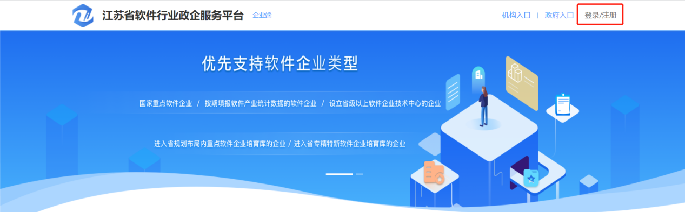
企业登录界面如下图：
【若您单位已有账号】输入账号（统一社会信用代码）、密码进行登录
【若您单位无账号】点击【立即注册】，进入注册页面
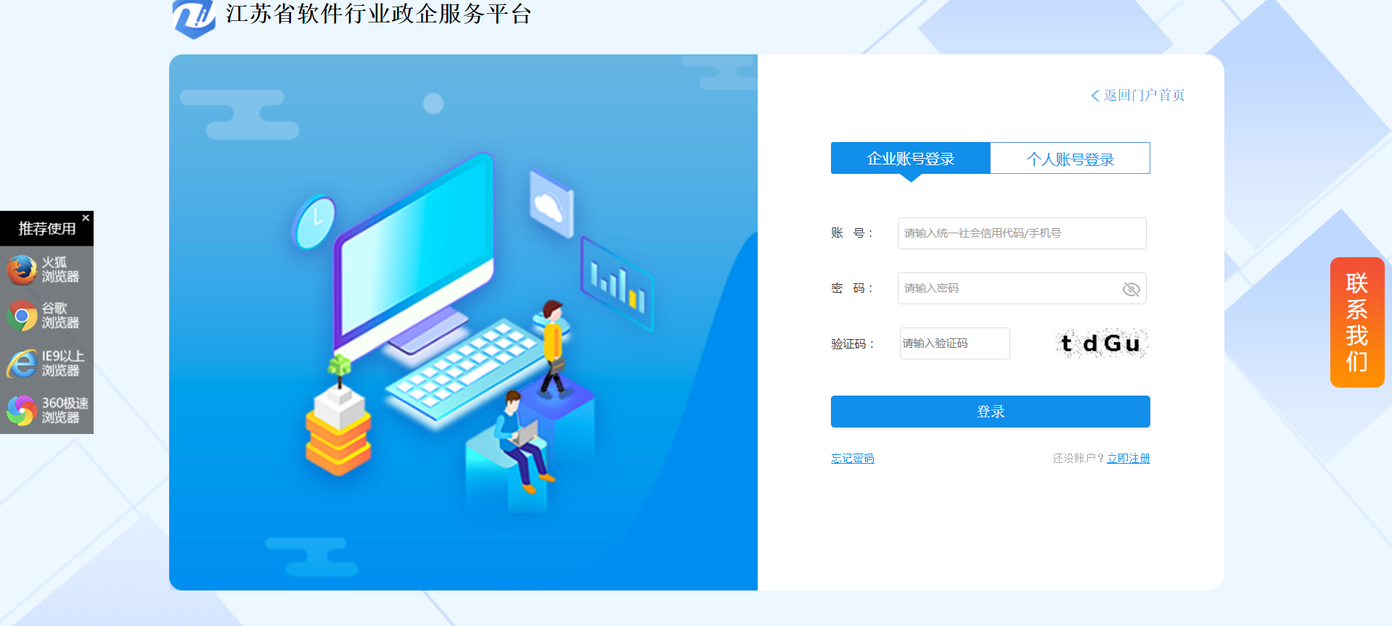
输入企业名称、统一社会信用代码、法定代表人、手机号码、短信验证码、密码、所属区域；确认密码后，点击【注册】完成注册。
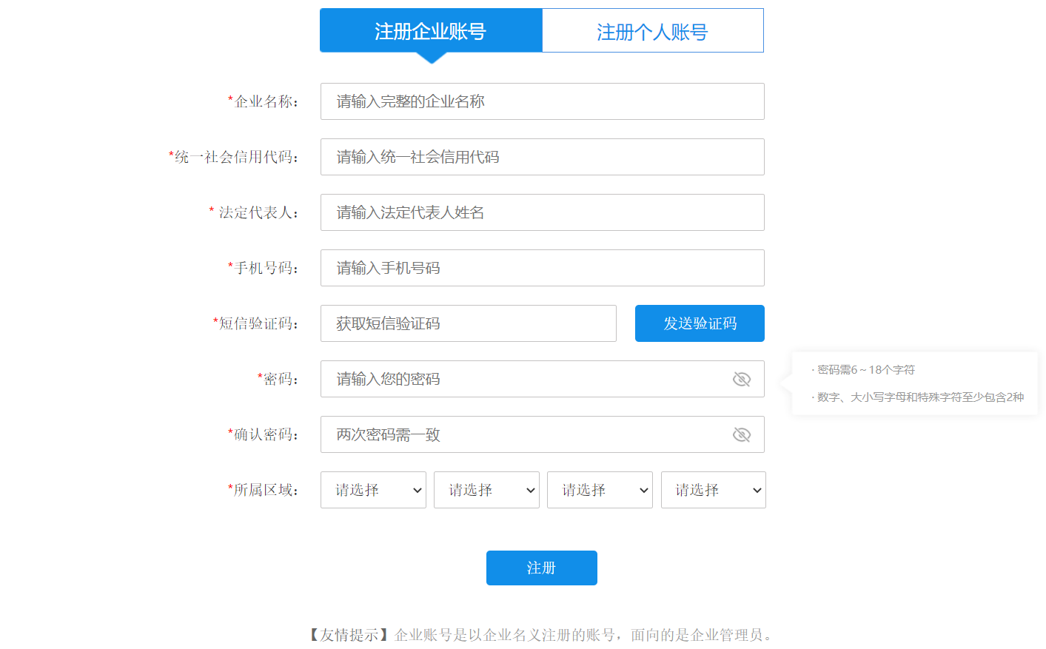
注册成功后跳转至登录页面，【企业账号】入口：输入统一社会信用代码和密码进行登录。
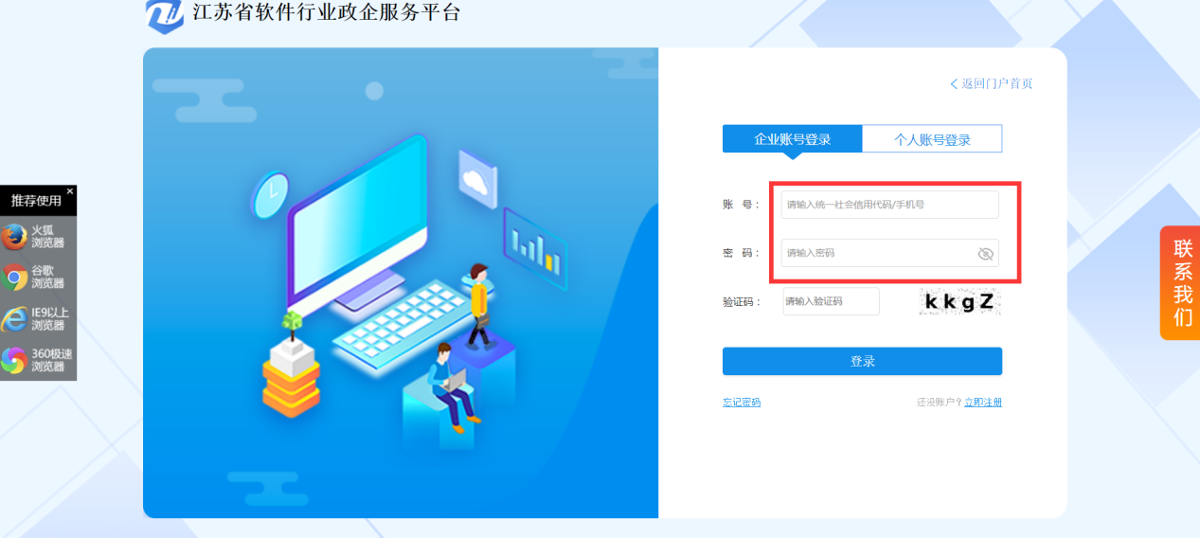
注意：成功登录后请先维护企业6类联系人
若您尚未完成企业6类联系人的维护，登录后会显示如下弹框，请点击完善进行信息完善
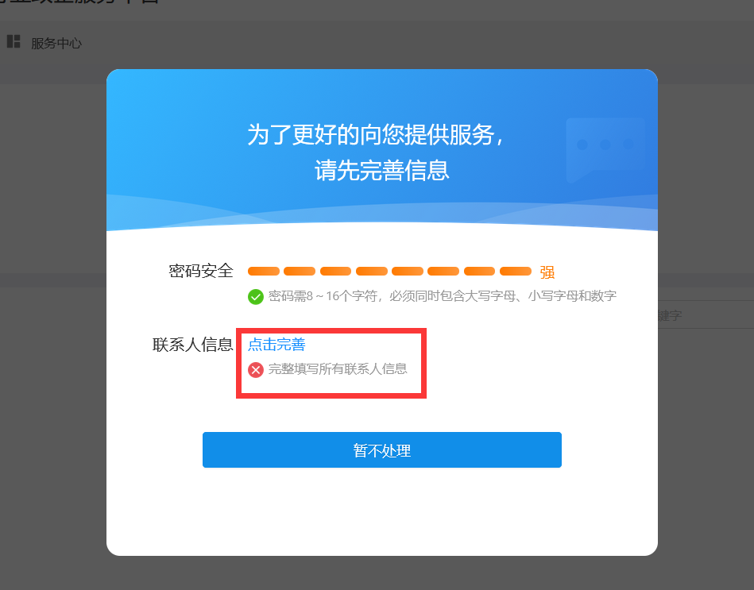
若您单位需更新6类联系人，点击【企业管理】-【企业联系人】；
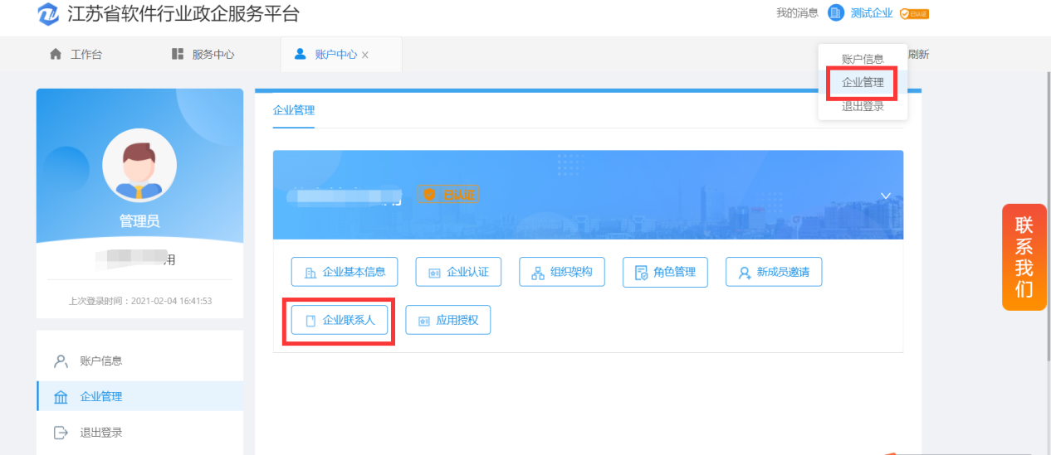
进入企业联系人页面，点击【新增】，跳出联系人信息；
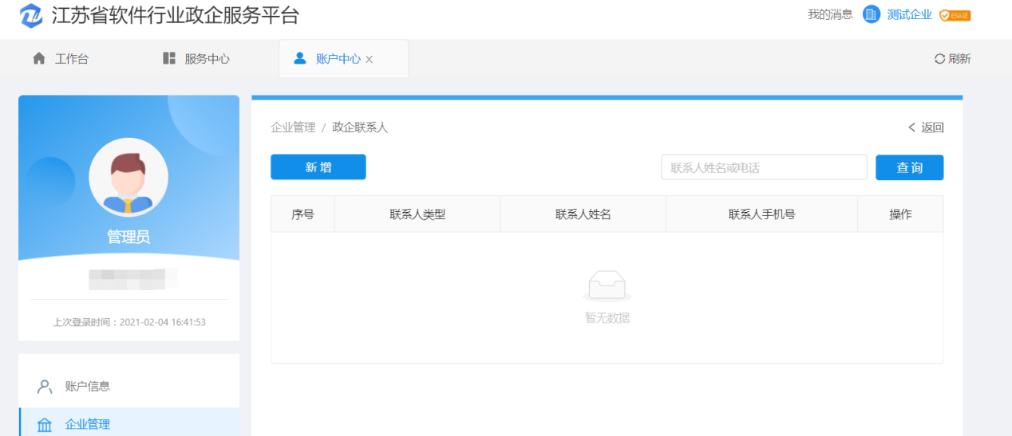
维护六类联系人的基本信息，包括董事长、总经理、技术负责人、财务负责人、人事负责人和市场负责人。
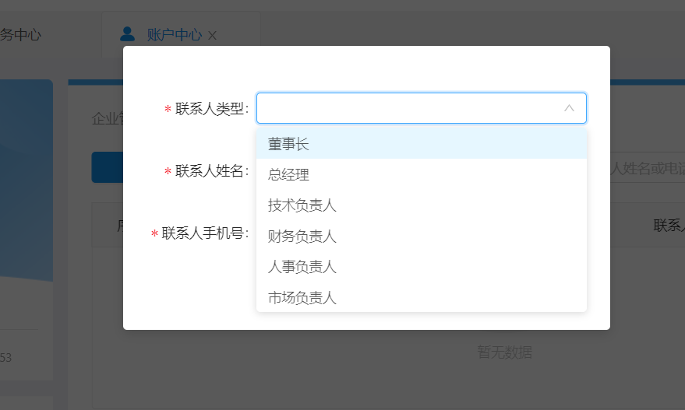
登录成功，进入工作台页面；
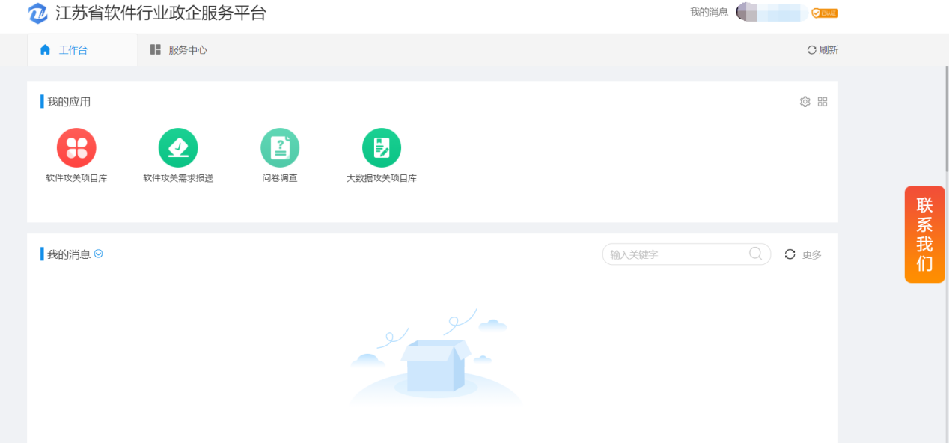
点击图中的图标按钮，可设置我的应用在工作台页面，便于下次填报。

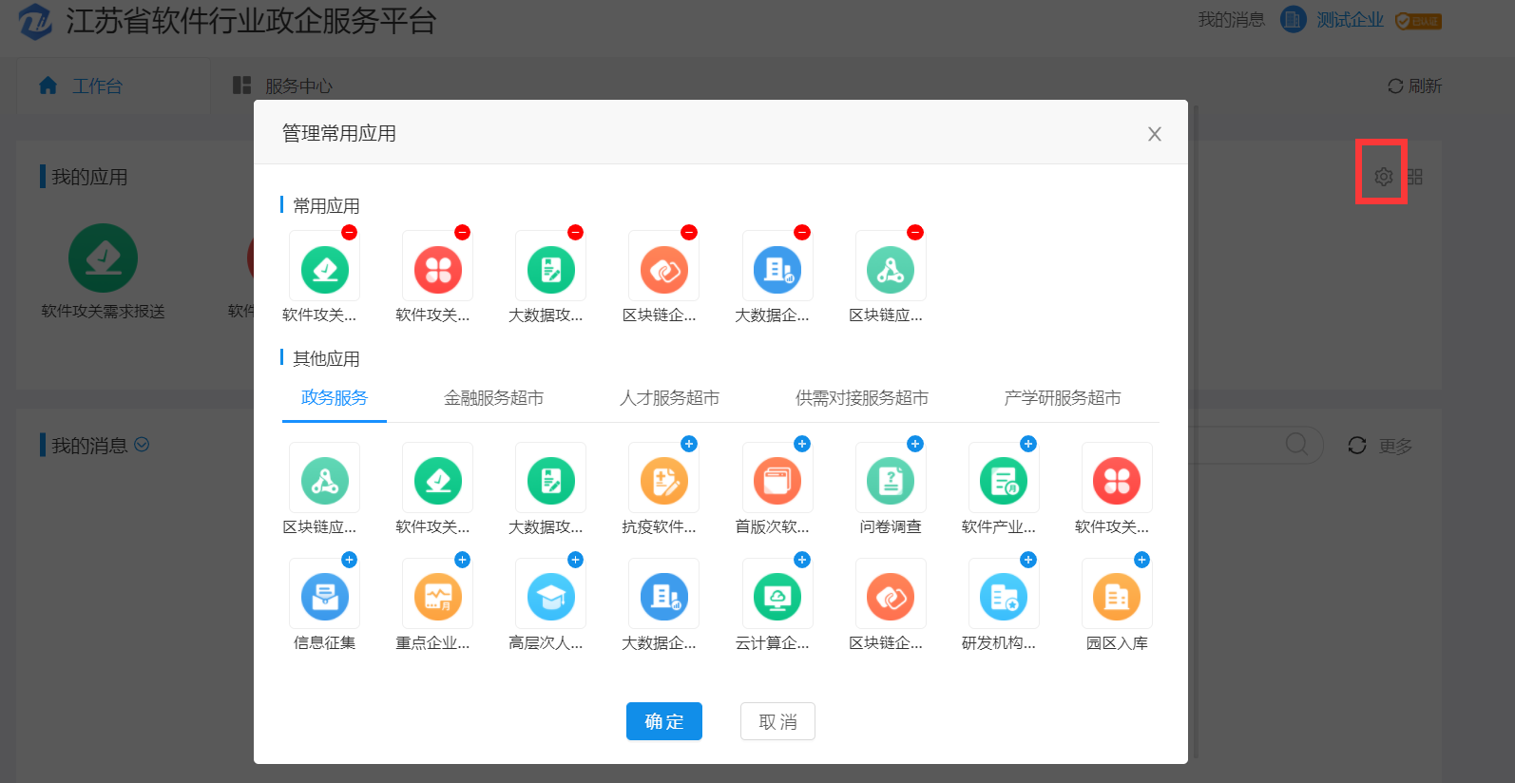
也可点击服务中心，应用展示，如下图：
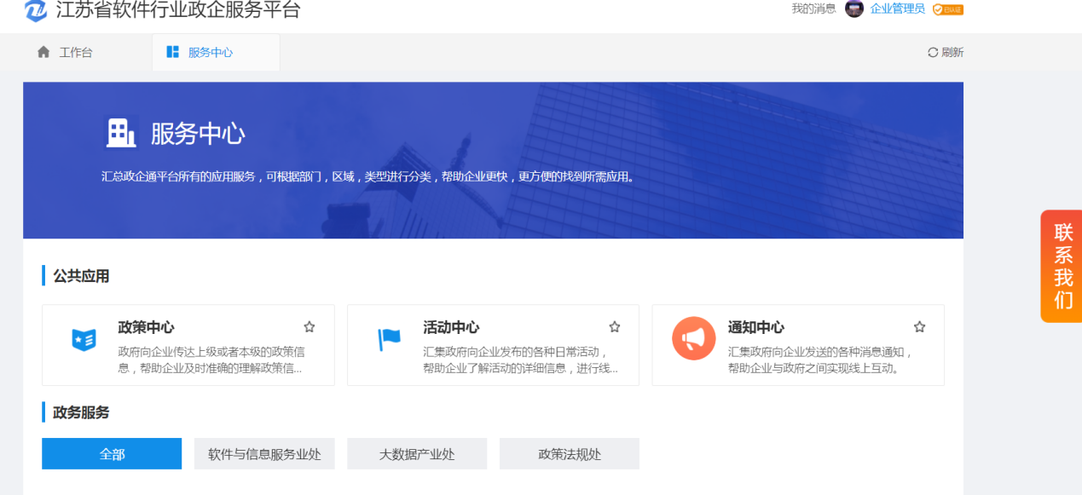
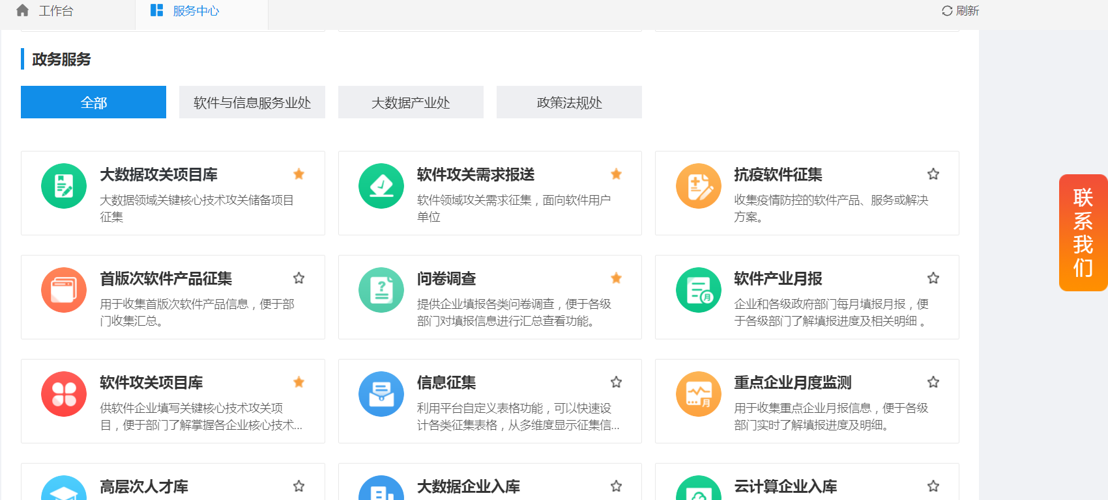

2、企业也可在门户首页，直接政务报送-专项申报，点击应用，跳转至登录页面。
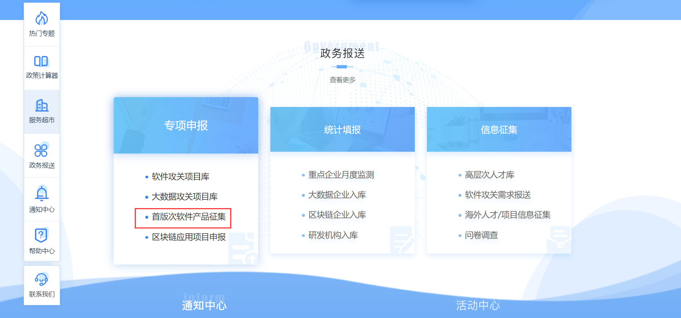
登录成功后，直接进行填报。

2.2首版次软件产品征集

2.2.1操作说明
- 点击【首版次软件产品征集】，进入首版次软件产品征集填报。
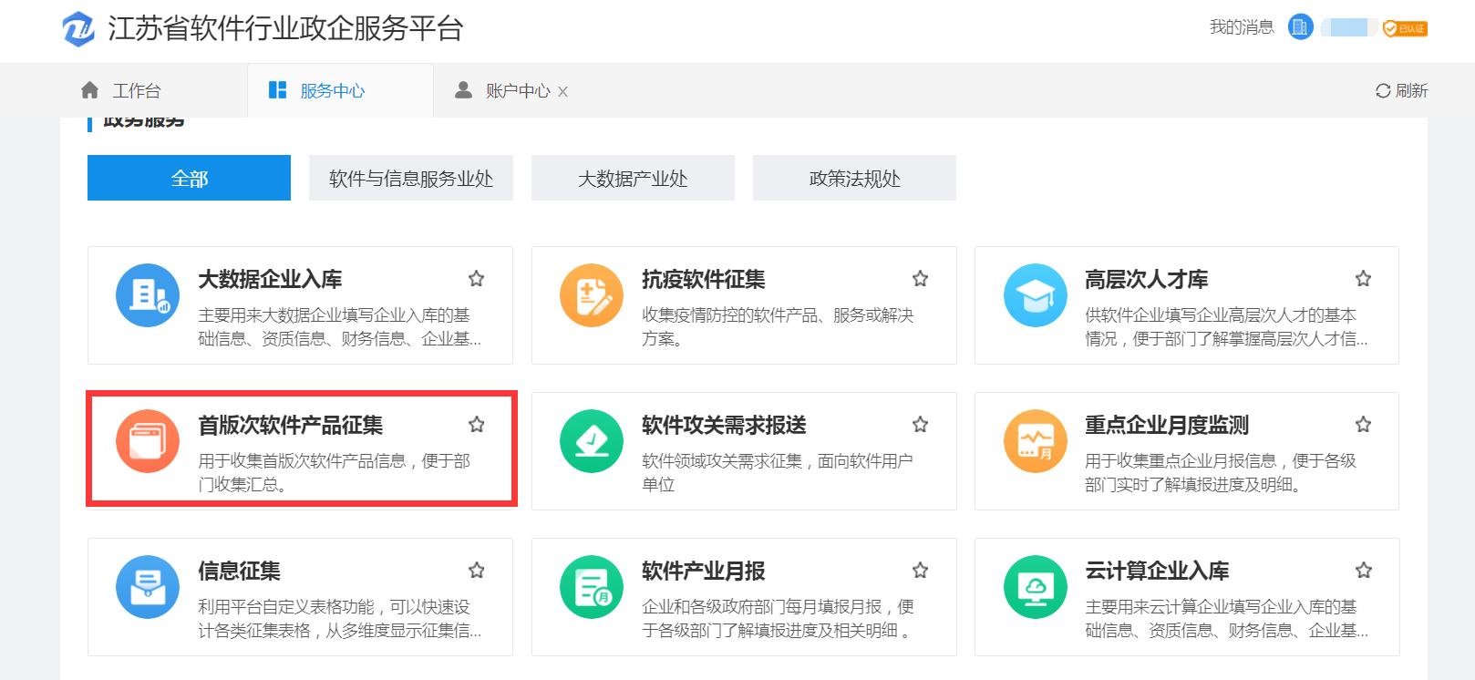
点击【首版次软件产品征集】，系统自动跳出【填报须知】，阅读填报须知后，点击【已阅，进入申报】，即可进入填报页面。
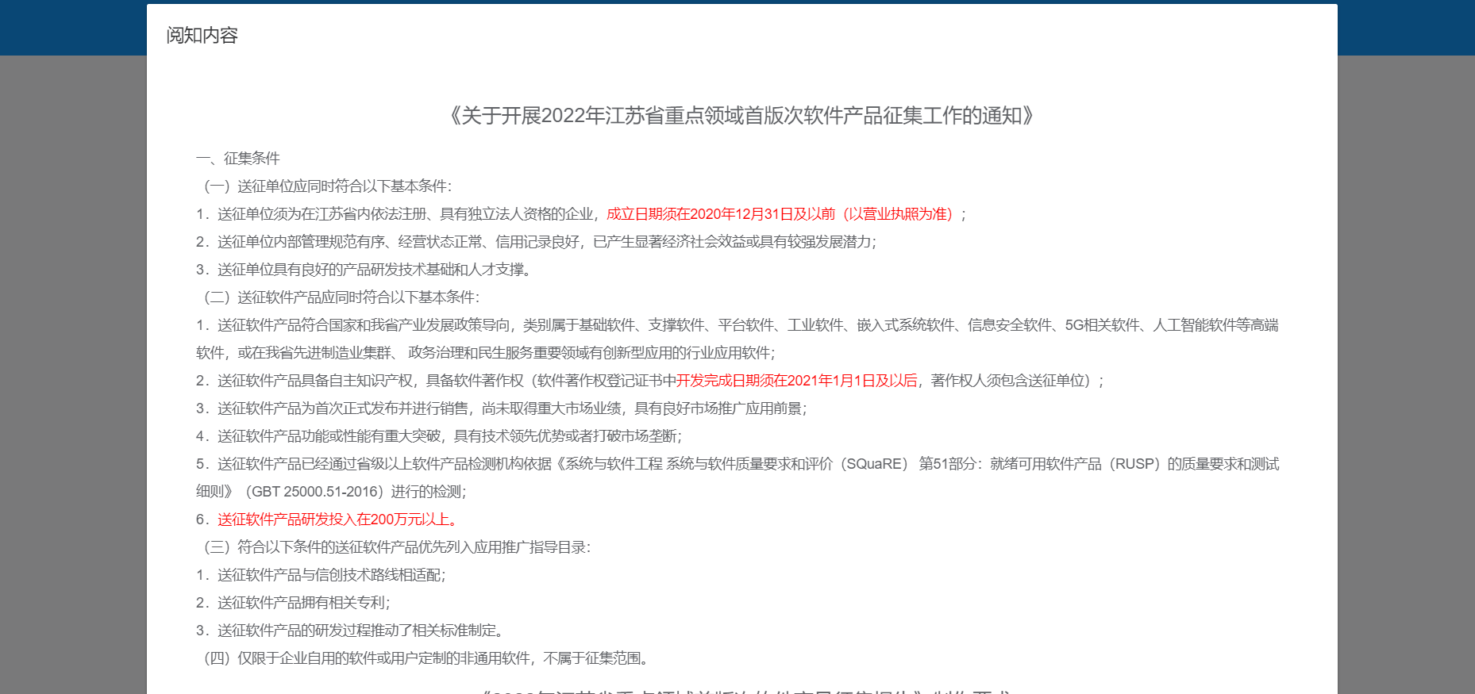

阅读【温馨提示】，如下图。企业须在截止日期前完成送征信息提交，填报截止时间之前可进行编辑修改，只有提交后才能下载征集报告封面和征集信息表。

2、编辑送征信息
首版次软件产品征集页面，点击【编辑】
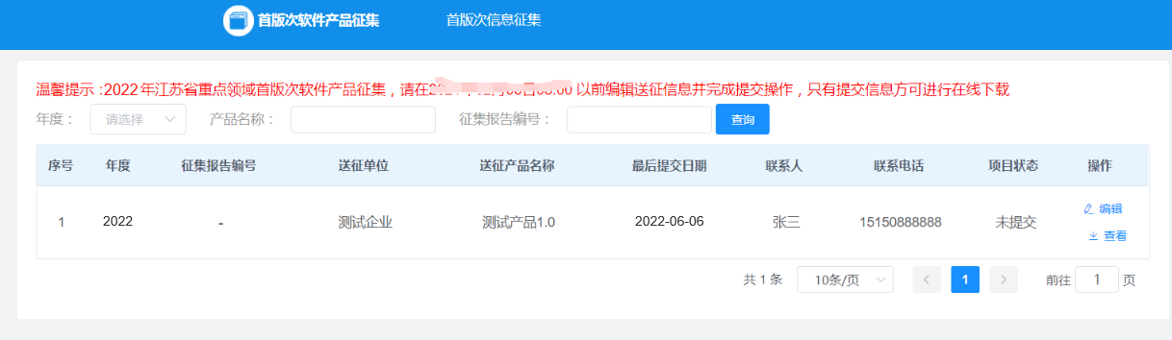
页面即跳转至信息填报页面，分别填写【封面】、【送征单位情况】、【送征产品情况】三张表格，依次如下：
（1）封面页
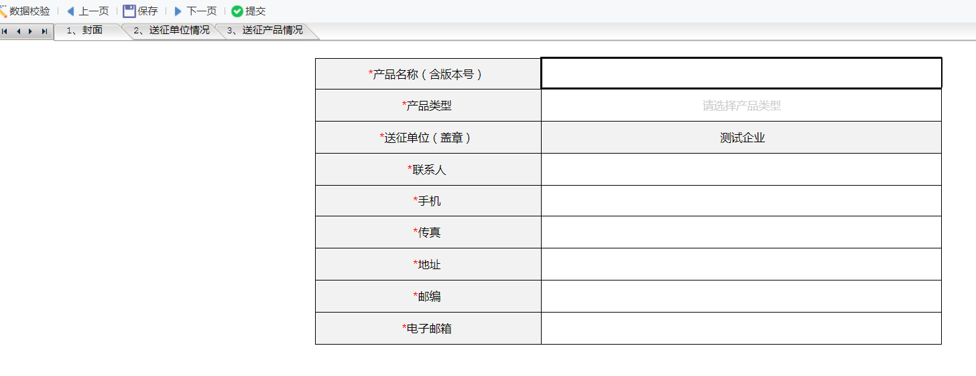
（2）送征单位情况
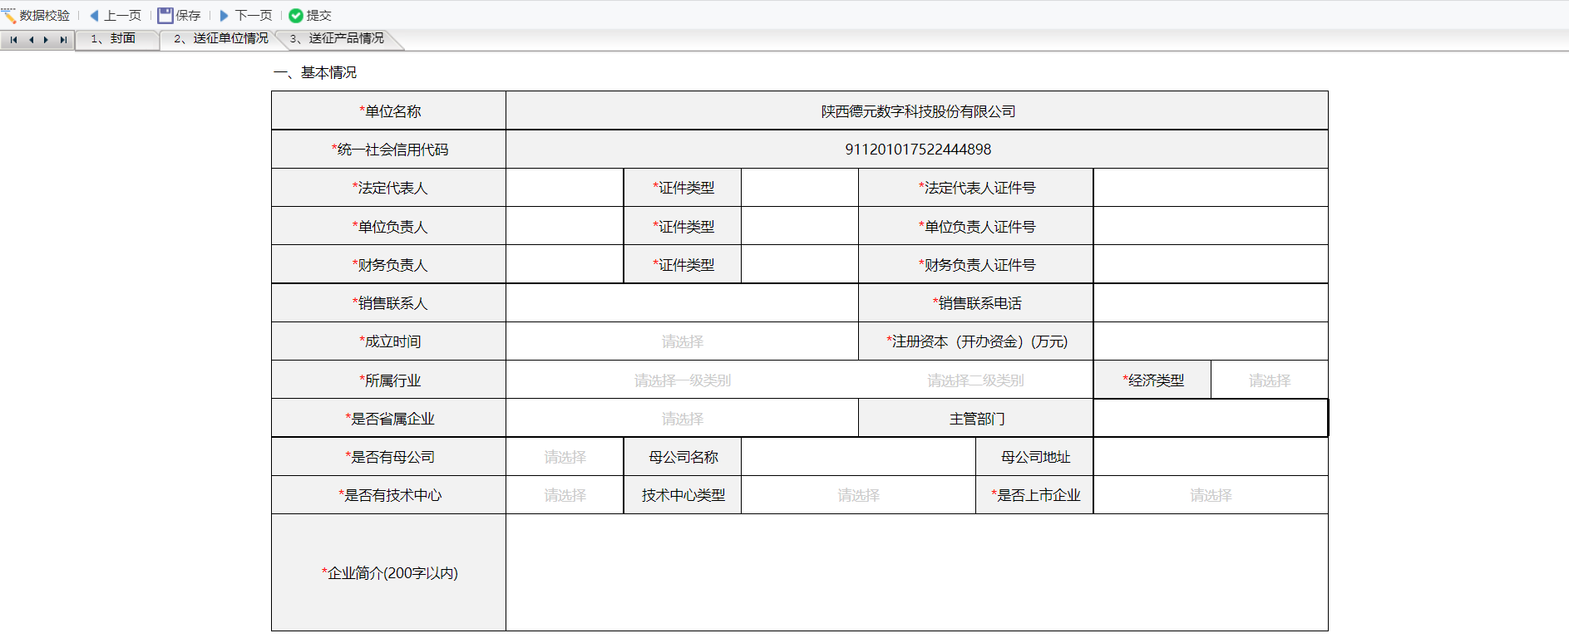
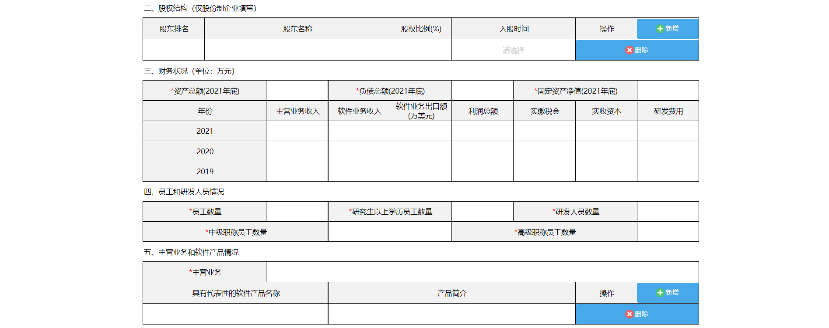
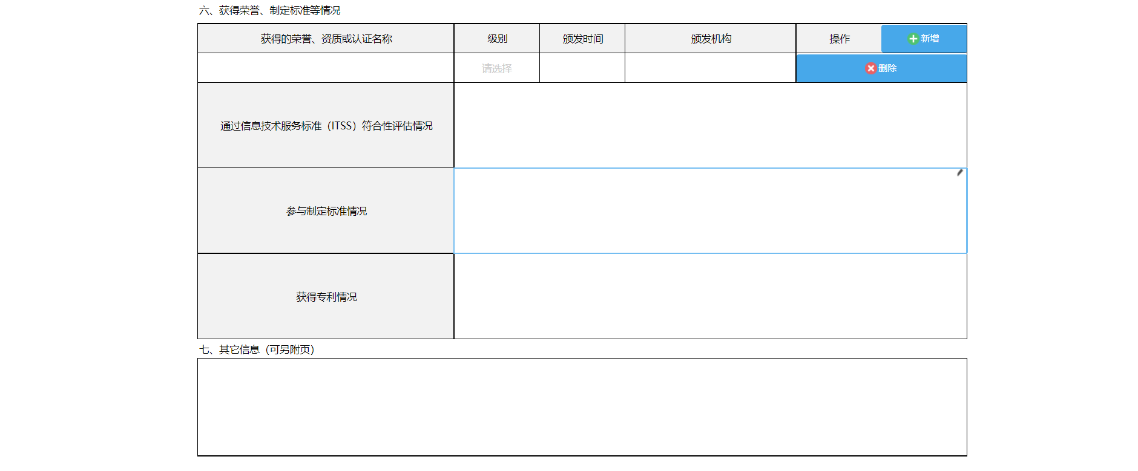
（3）送征产品情况

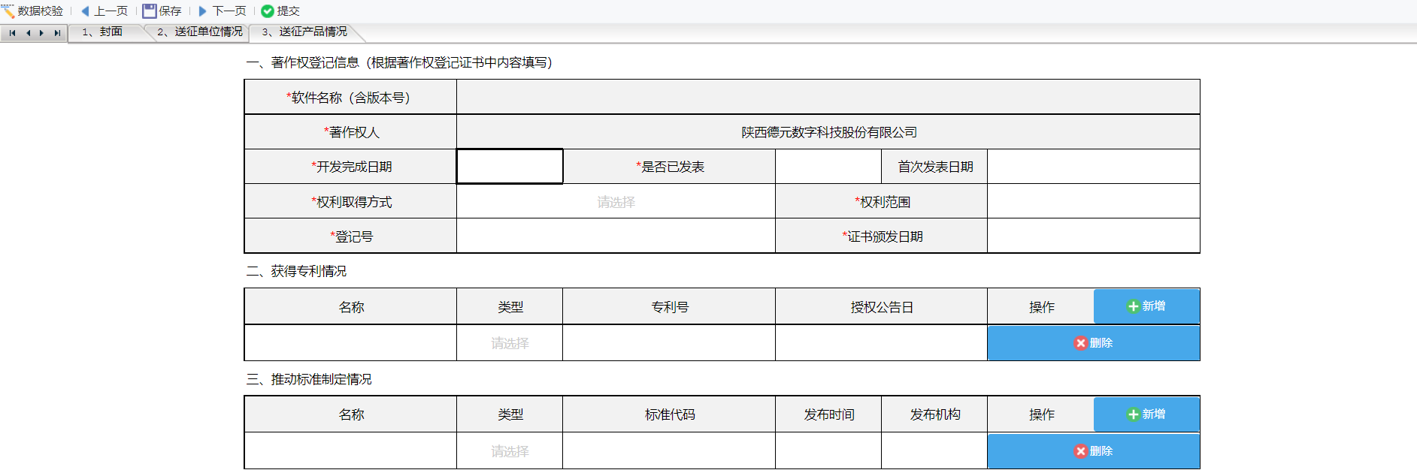
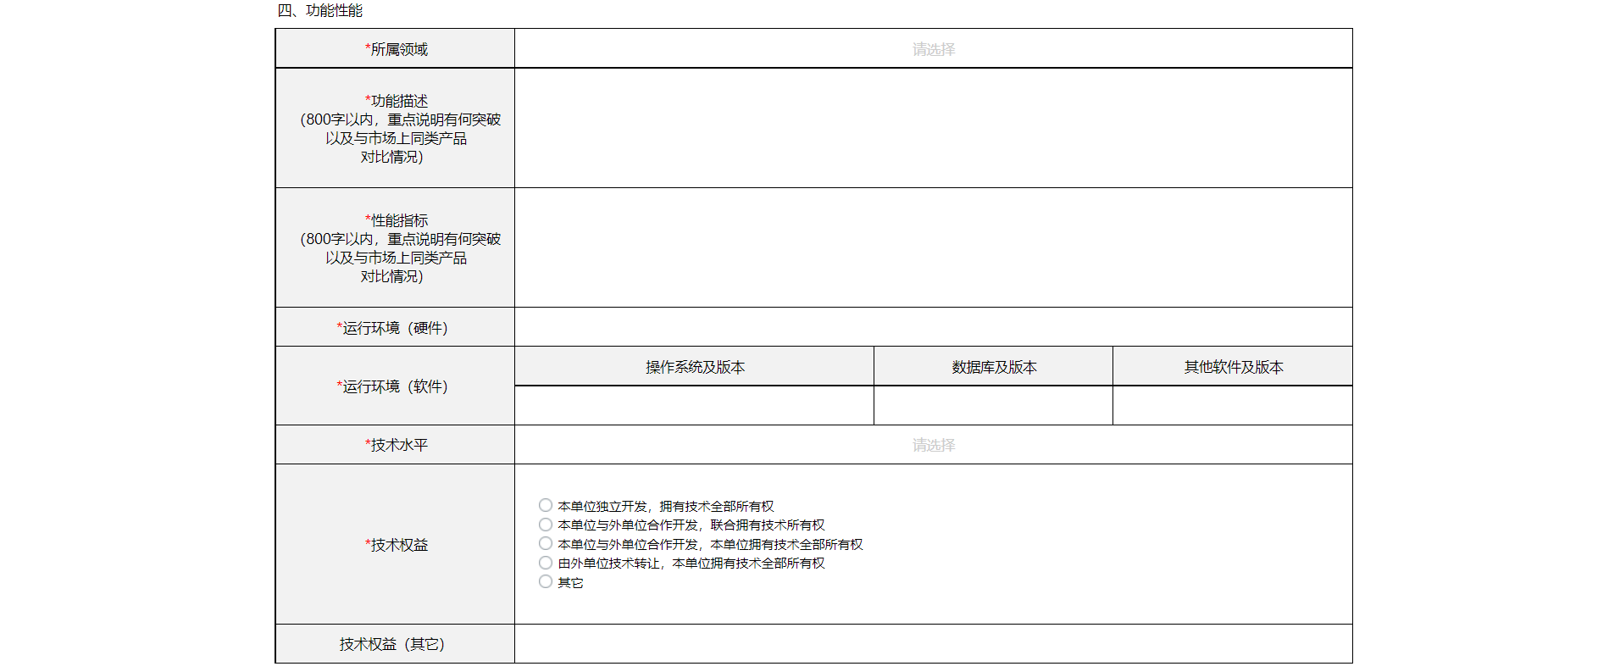
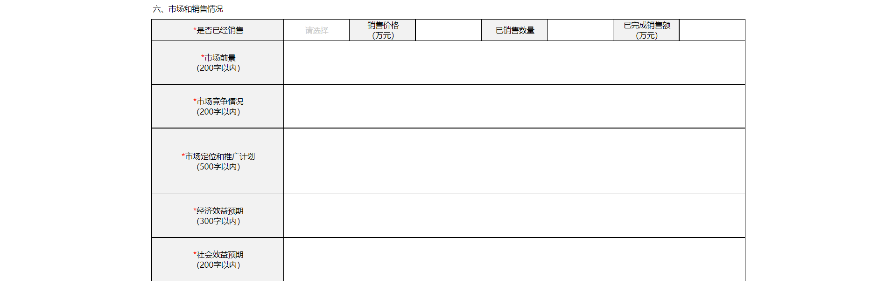
【封面】、【送征单位情况】、【送征产品情况】三张表格全部填写完毕后，点击左上方【数据校验】，若数据校验出错误，则按照要求修改；
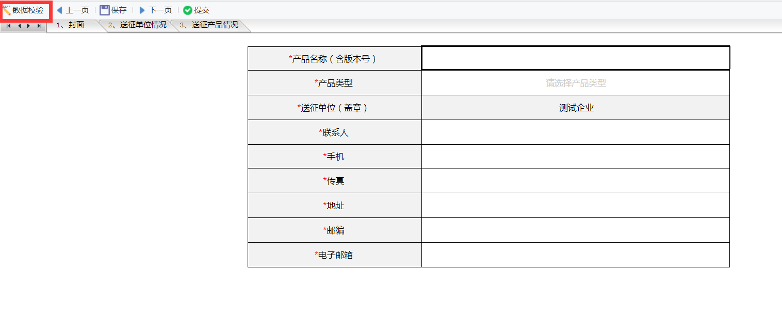
点击【保存】，返回首版次软件产品征集列表页面并刷新，列表页展示【送征产品名称】、【联系人】、【联系电话】。
确认数据填写无误并校验成功后，点击左上方【提交】，再点击弹框内【确认】，页面显示【成功】，则完成提交。
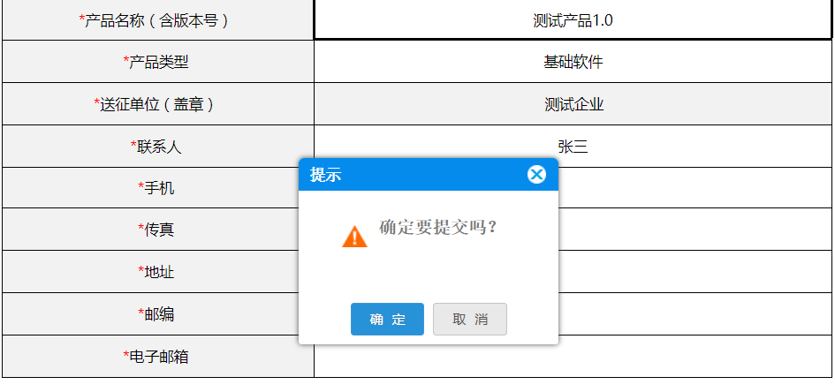
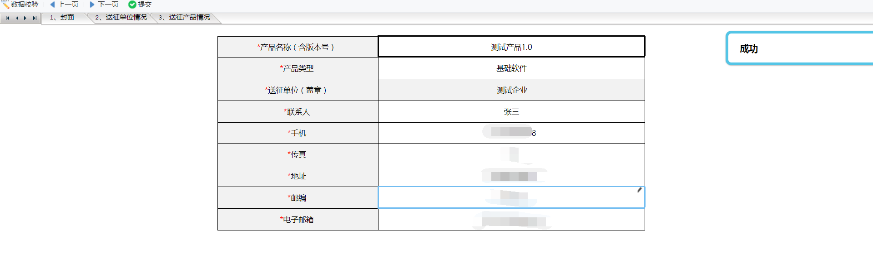
返回首版次软件产品征集列表页面并刷新，【项目状态】即变成【已提交】,同时会生成相应的【征集报告编号】。
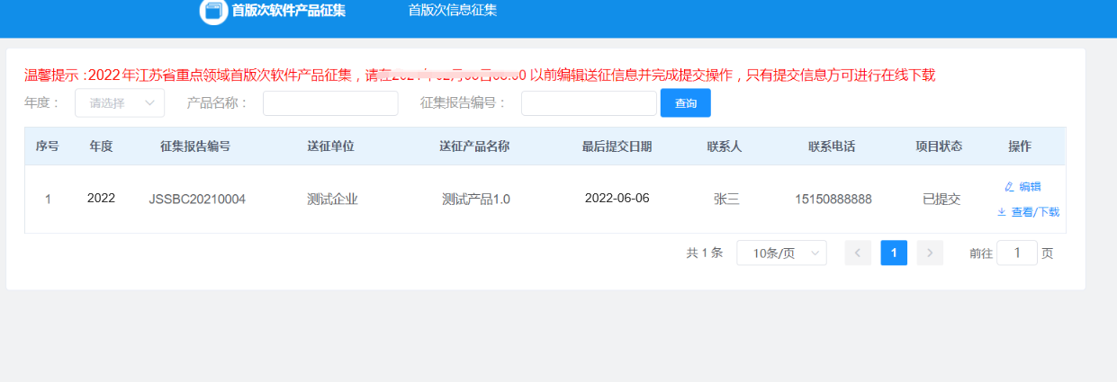
在提交信息送征表截止日期前，在【已提交】的状态下，可点击【编辑】对已填写的数据进行修改，修改完成后确保提交成功。
在提交信息征集表截止日期后，则不可对表格进行修改操作。
选择【年度】/【产品名称】/【征集报告编号】，再点击【查询】，列表展示筛选条件下的产品征集信息。
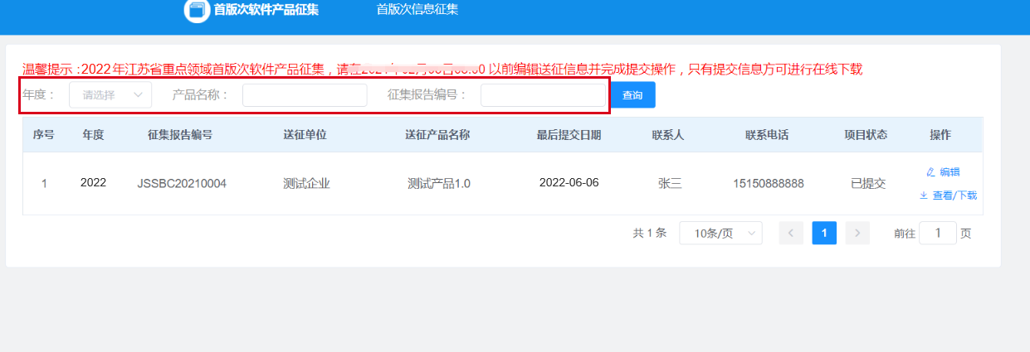
- 下载
提交完成后，点击【查看/下载】，即可查看或下载表格。
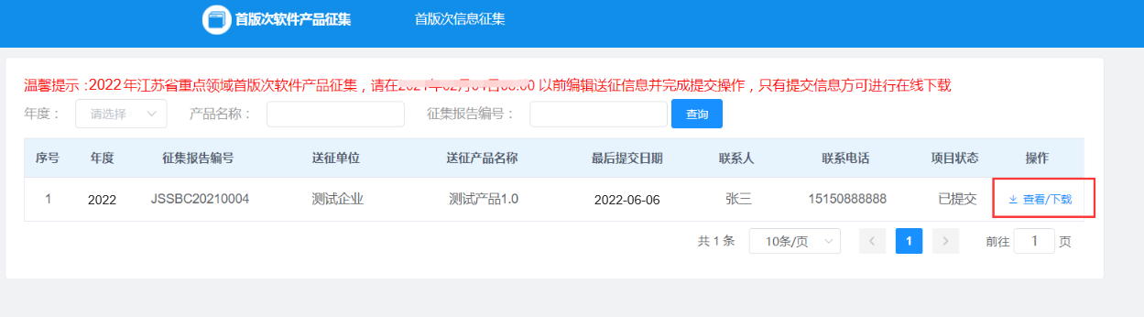
点击左上方【导出】，即可将表格导出成pdf格式。
